Для того чтобы обеспечить безопасность ребенка в Интернете:
- расскажите ему об опасностях, существующих в сети, и научите правильно выходить из неприятных ситуаций;
- повысьте уровень общей безопасности домашнего компьютера;
- установите внутрисемейные правила пользования Интернетом;
- следите за соотношением времени, которое ребенок проводит в Интернете, и остального свободного времени;
- научите ребенка уважать других пользователей Интернета. Основную опасность для ребенка в Интернете представляют:
- преступники и злоумышленники – используют преимущества анонимности для завязывания доверительных и дружеских отношений с детьми в социальных сетях, на форумах и по электронной почте;
- вредоносное программное обеспечение (вирусы, «черви», «троянские» программы могут нанести вред компьютеру и хранящимся в нем данным);
- азартные игры (некоторые игровые сайты могут содержать, в т. ч. и азартные игры, связанные с проигрыванием настоящих денег);
- интернет-мошенники – пытаются убедить детей ввести данные кредитных карт родителей или другую персональную информацию;
- раскрытие личных данных (дети публикуют сведения о месте проживания и контактную информацию, что может быть очень опасно).

Муниципальное бюджетное дошкольное образовательное учреждение
Центр развития ребенка – детский сад № 5 «Мир детства» (Бондаренко, 25)

Памятка
для родителей
«Правила пользования планшетом для дошкольников»
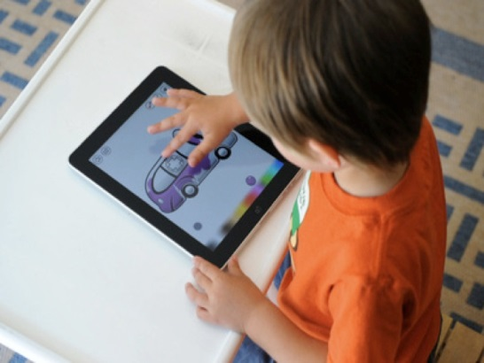
Составитель: воспитатель
1 квалифик. категории
Венёва С.А.
2018

Эпоха виртуального образования началась
Время летит с колоссальною скоростью. Стоило нам только привыкнуть к появлению обычного мобильного телефона, как на рынке появилась очередная новинка — планшет. О его пользе для взрослых пользователей говорить не приходится, с этим гаджетом можно выполнить свою работу, быть на связи, просмотреть фильм, сделать фотографии и так далее. Не отстают в осваивании планшета дети. Кстати, им удаётся понять принцип работы техники с феноменальной скоростью. Закачивайте обучающие игры для детей на планшет. Но не забудьте применить всю полученную сегодня информацию для развития умственных навыков своих детей.

Какой бы ни была польза приложений или игр для ребёнка 4–5 лет, следует ограничивать время занятий. Как правило, психологи и неврологи придерживаются одного мнения — не более 30 минут в день. Если лимит пользования превышать, то в скором будущем можно получить осложнения в поведении ребёнка и развитии его речи.
Планшет — мобильное и компактное устройство, его можно взять с собой, положить в сумку, смотреть мультфильмы в постели или сидя на полу. Родителям следует контролировать положение малыша, его осанку и освещение в помещении.
Разработано несколько правил безопасного пользования гаджетом:
- взгляд ребёнка должен падать на планшет сверху вниз;
- расположите экран устройства на 30–40 см от глаз;
- не нужно смотреть мультфильмы и играть в игры в положении лежа;
- желательно не использовать планшет во время движения транспорта. Глаза напрягаются и быстро устают;
- по мере загрязнения производите чистку экрана;
- приложения из категории «Родительский контроль» помогут ограничить пользование, закрыть нежелательные для ребёнка файлы и странички.

